**重装Linux**自动挂载项 **/etc/fstab etc/rc.local**  
自定义脚本-新建目录(加入环境变量)  
自定义别名 **~/.bashrc**

**远程主机**

登录远程主机：ssh -i hustlyl [root@119.29.140.60](mailto:root@119.29.140.60)

编辑~/.ssh/config文件：

Host 别名

HostName 主机名(ip)

Port 可忽略

User 登录用户名

IdentityFile 密钥文件完整路径

文件传输：sftp -i hustlyl root@119.29.140.60

登录数据库：mysql -h 10.66.135.125 -P 3306 -uroot -p

Enter password:

screen -S "Minecraft server"

退出screen CTRL+A，然后点击“d”键

 screen –ls

screen –r <screen_id>

**Git工具**

git clone <address>：复制代码库到本地；  
git add <file> ...：添加文件到代码库中；  
git rm <file> ...：删除代码库的文件；  
git commit -m <message>：提交更改，在修改了文件以后，使用这个命令提交修改。  
git pull：从远程同步代码库到本地。  
git push：推送代码到远程代码库。  
git branch：查看当前分支。带*是当前分支。  
git branch <branch-name>：新建一个分支。  
git branch -d <branch-name>：删除一个分支。  
git checkout <branch-name>：切换到指定分支。  
git log：查看提交记录（即历史的 commit 记录）。  
git status：当前修改的状态，是否修改了还没提交，或者那些文件未使用。  
git reset <log>：恢复到历史版本。

Github SSH Key**设置：**

cd ~/.ssh  
$ ssh-keygen -t rsa -C "emailaddress"（emailaddree此入添写你自己的邮箱地址）  
home文件夹中的.ssh/id_rsa.pub 将文件里面的文本全部复制到Key框中

$ssh-add

**命令优先级**:(用于区别同名命令)  
包含路径命令 ./vmtools.pl  
别名命令  
bash内部命令  
$PATH包含目录内的命令 /bin /sbin

**Linux文件架构**

通过源码包安装的软件，可以通过 **./configure --prefix=/opt/**  
**/usr/src**是内核源码存放的目录

**命令操作**

**一、基本处理命令**

ls

–lh(long human)

-ld(long directory)

–i inode(ID号)

--color==auto

权限(**user/group/other**) 引用计数 user group 文件大小 文件修改时间 文件名

cd

-上次目录

..上级目录

pwd print working directory

rm

–r delete directory

–f delete forcely

-i 显示确认信息

cp

-r copy directory

-p copy property

-d copy link

-a --all(-pdr)

-i 显示确认信息

mv 无需参数(改名+移动)

-i 显示确认信息

ln link命令 **.bak/.hard(硬链接) .soft(软链接：创建链接时填写绝对路径)**

ln -s(创建软链接) [原文件] [目标文件]

**二、基本搜索命令**

locate 文件名

结合updatedb命令(该命令一般自动1天/次)

**whereis/whatis 系统命令名**

**which 系统命令名(同时查询别名及结果颜色)**

find [搜索路径] [可选参数] [文件名](可加“”)

通配符：*任意内容

?任意字符

[]任意字符

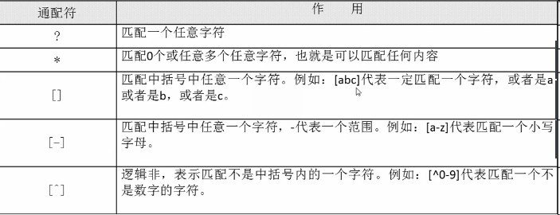

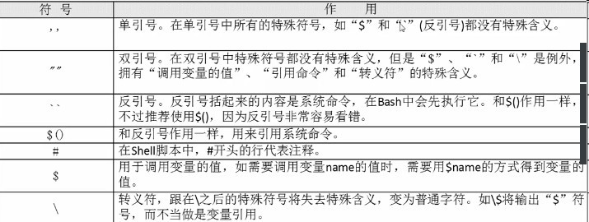

-name

-iname 不区分大小写

-user user_name 按照所有者搜索

-nouser 搜索没有所有者的文件

-atime(文件访问时间)/-ctime(改变文件属性)/-mtime(改变文件内容) -10(十天内)/10(十天当天)/+10(十天前)

-size(文件大小) -25k(小于25k)/25M(25M)/+25G(大于25G)

-inum inode_number

-a / -o 逻辑与/逻辑或(**左右两端搜索条件**)

**-exec/-ok system_command_list {} \;对搜索结果执行操作**

grep [可选参数] “字符串” 文件名

-I 不区分大小写

-v 排除指定字符串

**三、帮助命令**

man [可选参数] 命令名称

-f显示操作等级

-k包含匹配  
-1/2/.../9显示命令不同操作等级的帮助

1 Commands (Programs)

Those commands that can be executed by the user from within a shell.

2 System calls

Those functions which must be performed by the kernel.

3 Library calls

Most of the libc functions.

4 Special files ([dev](https://www.baidu.com/s?wd=dev&tn=44039180_cpr&fenlei=mv6quAkxTZn0IZRqIHckPjm4nH00T1Yvm1D1P199mHfdPvN-Pj0k0ZwV5Hcvrjm3rH6sPfKWUMw85HfYnjn4nH6sgvPsT6K1TL0qnfK1TL0z5HD0IgF_5y9YIZ0lQzqlpA-bmyt8mh7GuZR8mvqVQL7dugPYpyq8Q1f3rjfsrj0dnWcYnjczrjf4n6)ices)

Files found in /[dev](https://www.baidu.com/s?wd=dev&tn=44039180_cpr&fenlei=mv6quAkxTZn0IZRqIHckPjm4nH00T1Yvm1D1P199mHfdPvN-Pj0k0ZwV5Hcvrjm3rH6sPfKWUMw85HfYnjn4nH6sgvPsT6K1TL0qnfK1TL0z5HD0IgF_5y9YIZ0lQzqlpA-bmyt8mh7GuZR8mvqVQL7dugPYpyq8Q1f3rjfsrj0dnWcYnjczrjf4n6).

5 File formats and conventions

The format for /etc/passwd and other human-readable files.

6 Games

7 Conventions and miscellaneous

Overviews of various topics, conventions and protocols, character set standards, and miscellaneous other things.

8 System management commands

Commands like mount(8), many of which only root can execute.

系统命令 –help 只显示可选参数帮助  
help shell内部命令 显示shell内部命令帮助，如cd命令(shell内部命令)  
  
info显示大型帮助文档  
 enter进入 u返回 p上一节 n下一节 q退出

**四、压缩命令**

.zip

zip -r(目录) 压缩文件 源文件/源目录

unzip 源文件 -d 指定路径

.gz

gzip 源文件

gzip –c 源文件 > 压缩文件

gzip -r 源目录 将源目录下所有子文件分别单独压缩

gzip –d(解压缩) 文件

gunzip 压缩文件

.bz2 不可压缩目录

bzip2 –k(保留源文件) 源文件

bzip2 –d(解压缩) –k(保留压缩文件) 压缩文件

bunzip2 –k(保留压缩文件) 压缩文件

**.tar.gz/.tar.bz2**

tar [可选参数] 压缩文件(可指定压缩路径) [-c 解压缩路径]源文件/源目录

-z 将.tar压缩为.tar.gz -j 将.tar压缩为.tar.bz2

-c 打包 -x 解打包

-t 查看压缩文件

-v 显示过程

-f 指定压缩文件名

-C指定解压缩路径

-zcvf/-zxvf/-ztcf -jcvf/-jxvf/-jtvf

**五、挂载命令**

mount [-t 文件系统] [-o 特殊选项] 设备文件名 挂载点(挂载目录/media /misc /mnt)

无参数 显示当前挂载设备

-a 依据/etc/fstab文件配置，自动挂载

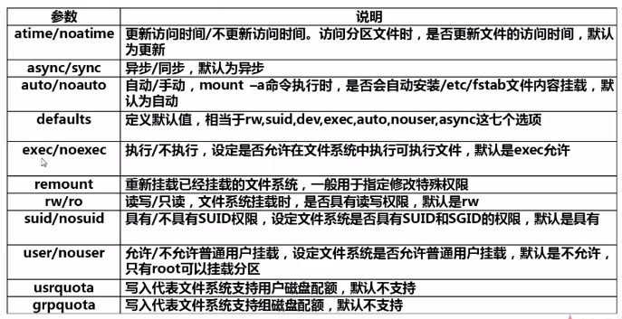

umount 设备文件名/挂载点

fdisk –l

**六、用户命令**

w/who 查看用户详细信息

last 显示所有用户登陆信息(/var/log/wtmp)

lastlog 显示所有用户最后一次登陆时间(/var/log/lastlog)  
  
**八、用户管理命令**

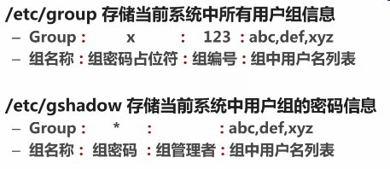

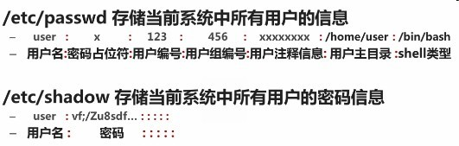

组操作   
  
    1.创建组

    groupadd  test

    增加一个test组  
  
    2.修改组   
  
    groupmod -n test2  test   
 -g修改组编号  
    将test组的名子改成test2  
  
   3.删除组   
  
     groupdel test2   
  
     删除 组test2  
  
   4.查看组   
  
         4.1 查看当前登录用户所在的组 groups

         groups someuser

         查看apacheuser所在组  
  
         4.2 查看所有组

         cat /etc/group   
  
         4.3 某些linux系统没有/etc/group文件的，这个时候看下面的这个方法  
  
         cat /etc/passwd |awk -F [:] ‘{print $4}’ |sort|uniq | getent group |awk -F [:] ‘{print $1}’   
  
  
用户操作   
  
    1. 增加用户   
  
    useradd

    Usage: useradd [options] LOGIN  
  
    Options:  
     **-b**, --base-dir BASE_DIR       设置基本路径作为用户的登录目录  
     **-c**, --comment COMMENT         对用户的注释  
     **-d,** --home-dir HOME_DIR       设置用户的登录目录  
     -D, --defaults                改变设置  
     -e, --expiredate EXPIRE_DATE  设置用户的有效期  
     -f, --inactive INACTIVE       用户过期后，让密码无效  
     **-g**, --gid GROUP               使用户只属于某个组  
     **-G**, --groups GROUPS           使用户加入某个组(**附设组**)  
     -h, --help                    帮助  
     -k, --skel SKEL_DIR           指定其他的skel目录  
     -K, --key KEY=VALUE           覆盖 /etc/login.defs 配置文件  
     -m, --create-home             自动创建登录目录  
     -l,                           不把用户加入到lastlog文件中  
     -M,                           不自动创建登录目录  
     -r,                           建立系统账号  
     -o, --non-unique              允许用户拥有相同的UID  
     -p, --password PASSWORD       为新用户使用加密密码  
     -s, --shell SHELL             登录时候的shell  
     -u, --uid UID                 为新用户指定一个UID  
     -Z, --selinux-user SEUSER     use a specific SEUSER for the SELinux user mapping  
  
    useradd test   
  
    **passwd** test   
  
    增加用户test，有一点要注意的，useradd增加一个用户后，不要忘了给他**设置密码**，不然不能登录的。  
  
    2. 修改用户   
  
    usermod -d /home/test -G test2 **test**

-l 新用户名 旧用户名 修改用户名

-g 新用户组 目标用户 改变用户所属组

    将test用户的登录目录改成/home/test，并加入test2组，注意这里是大G。  
  
    **gpasswd -a** test test2

    将用户test加入到test2组(附设组)

    **gpasswd -d** test test2

    将用户test从test2组中移出

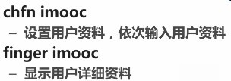

 3. 删除用户   
  
     userdel test   
 -r 同时删除用户登录目录(/home/xxx)  
     将test用户删除  
  
    4. 查看用户

    w

    who   
  
    查看当前登录的所有用户  
  
    whoami

    查看当前登录用户名  
  
    finger apacheuser   
  
   查看单个用户信息

**5.限制用户**

passwd -l 用户名 锁定用户

passwd -u 用户名 解锁用户

passwd -d 用户名 清除用户密码

**九、权限管理命令**

1.普通权限

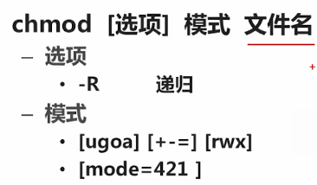

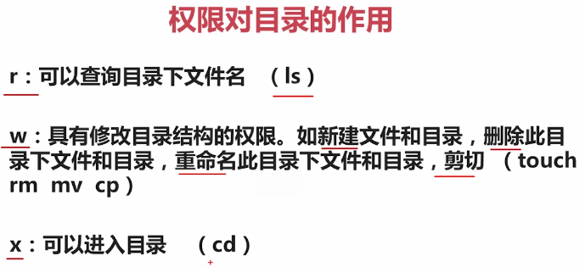

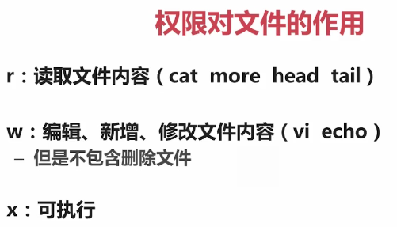

chown 用户名：组名 文件名

chgrp 组名 文件名

**umask存储位置 ——/etc/profile**

文件默认权限 = 文件默认最大权限rw-(666) 减去 umask值(如----w--w-)(022)

目录默认权限 = 目录默认最大权限rwx(777) 减去 umask值

2.ACL权限

查看分区ACL权限是否开启 dumpe2fs -h 设备分区名

临时开启分区ACL权限 mount -o remount,acl 设备分区名

永久开启分区ACL权限  **/etc/fstab**

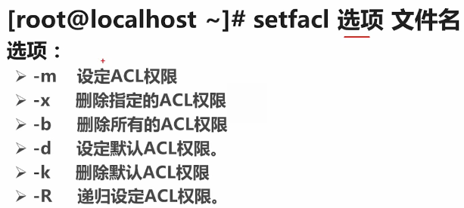

setfacl -m **(d:默认权限) u/g:用户名/组名:权限(rwx)** 文件名

getfacl 文件名——查看文件ACL权限

3.sudo权限

**/etc/sudoers.tmp**

4.SetUID/SetGID权限——可执行程序/目录+普通用户临时获得root权限 **（rws）**

chmod 0xxx 取消双权限

chmod 2xxx 设置SetGID权限

chmod 4xxx 设置SetUID权限

chmod 6xxx 设置双权限

**十、包管理命令**

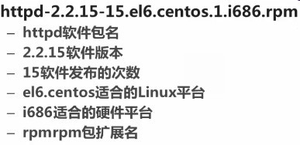

**rpm命令：安装和卸载时同时存在依赖性(包依赖、库依赖)**

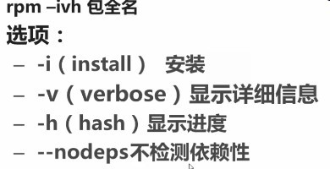

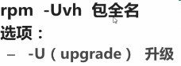

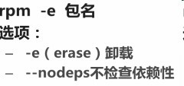

**rpm查询**

**-q 包名 查询已安装的包 //必备参数**

-a 查询所有已安装的包

-i 查询软件信息

-l list

-f 查询系统文件属于哪个软件包

-R查询软件包的依赖性

**-p 查询未安装包 //普适参数**

**rpm校验(查看Cracker信息)**

-V 校验已安装包

相应信息不是.号便是被修改项

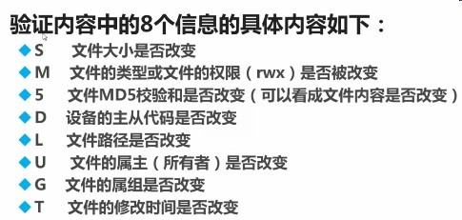

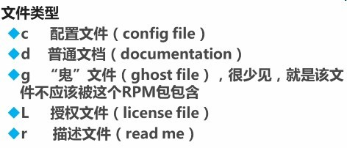



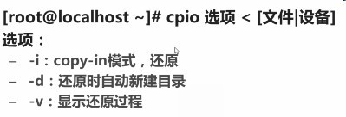

可用于找回丢失的系统命令

yum源配置文件:**/etc/yum.repos.d**

cd /etc/yum.repos.d

mv CentOS-Base.repo CentOS-Base.repo.bk  
wget http://mirrors.163.com/.help/CentOS7-Base-163.repo

yum makecache

yum list

yum search 'keyword'

yum -y(自动回答yes) install 包名

yum -y update 包名

yum -y remove 包名

yum grouplist

yum groupinstall 软件组名

yum groupremove 软件组名

源码包安装

指定位置-/usr/local/软件名/

/usr/local/src/软件名/

(如上述脚本出错，执行make clean）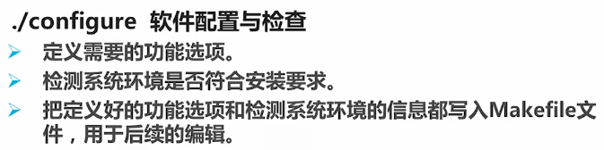

make install

**apche**

**/var/www/html/index.html**

**/usr/local/apache/htdocs/index.html**

**十一、网络管理命令**

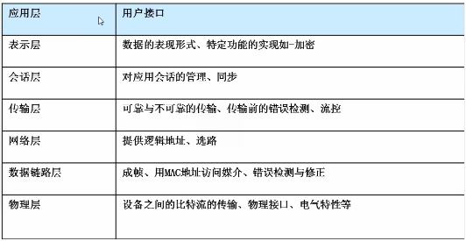

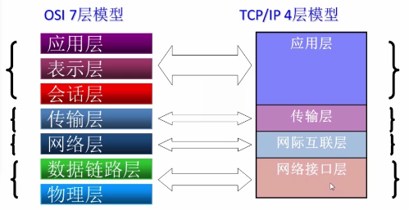

arp -a ——显示地址解析协议(IP地址—网卡地址)

网际互联层：IP协议(网际)、IGMP协议(互联网组管理)、ICMP协议(互联网控制报文)

传输层：TCP协议(传输控制)、UDP协议(用户数据报)

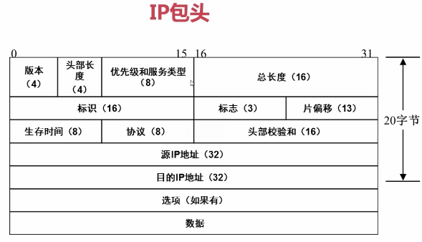

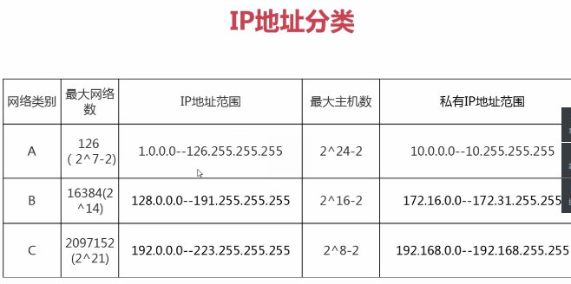

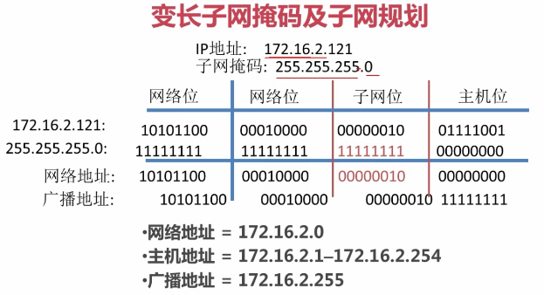

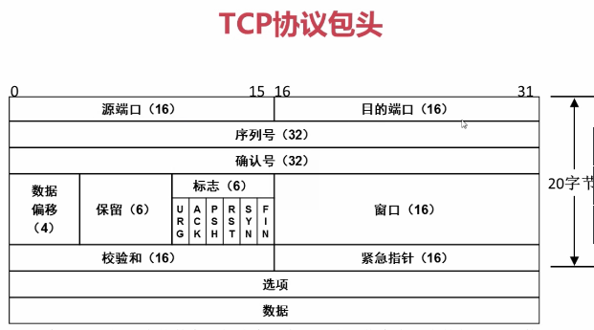

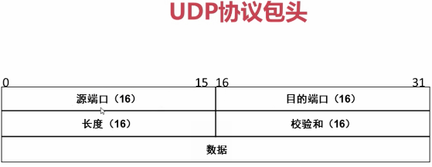

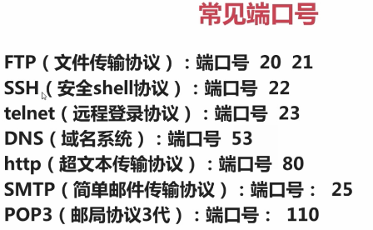

**netstat -an——查看本机启用的端口**

(-a查看所有连接和监听端口 -n显示IP地址和端口号)

-t tcp协议端口

-u udp协议端口

-l 监听状态服务

nslookup domain_name——查看DNS解析器

**/etc/network/interfaces**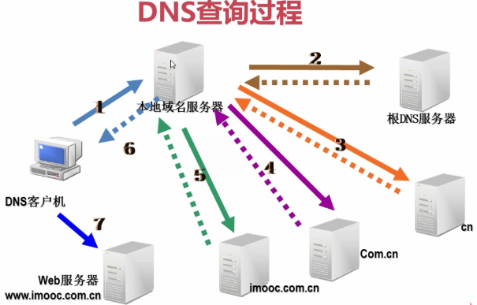

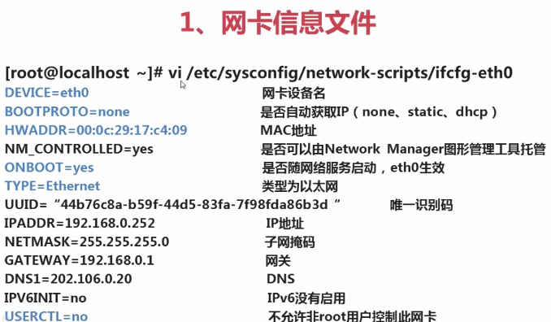

2.主机名

**/etc/hostname**

**/etc/sysconfig/network**

3.**/etc/resolv.conf**

ping -c ip/domain——探测网络状况

telnet [ip/domain] [端口]——远程管理与端口探测命令

traceroute [-n IP] domain —— 路由跟踪命令

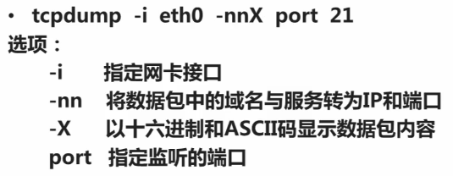

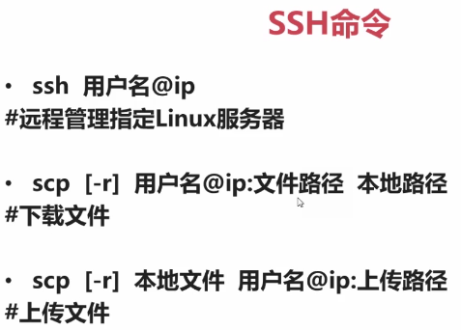

NetFilter框架 —— nftables 命令行工具：nft

**十二、网络扫描命令**

预防策略——SYN攻击、DDOS攻击

fping -a -u -g -f [target] —— 批量扫描主机地址

hping -p -S -a —— 可伪造IP地址

traceroute -n -I -T -p —— 路由扫描

mtr —— 路由扫描

nmap —— 批量主机服务扫描

-P ICMP

-sS TCP SYN

-sT TCP connect()

-sU UDP

ncat —— 批量主机服务扫描

-w 设置超时时间

-v 显示命令执行过程

-z 一个输入输出模式

-u UDP协议

**十三、脚本运行命令**

**exec 1>>output.log**

**exec 2>>error.log**

一、定时任务

1.**/etc/crontab**

crontab -l(list)

crontab -e(establish)

m,n —— 分隔多个时间

m-n —— 表示时间范围

/n —— 表示每隔n时间

天数 与 星期 设置 之间 是 “或”关系

/var/spool/cron/user_name/

/var/log/con

/etc/cron.*ly 时间表

**2./etc/anacrontab**

anacron —— 异步时间表

二、后台任务

1.查看作业命令

jobs —— 所有作业

atq —— 延时作业队列

2.设置/移除延时作业命令

at -M(不使用邮件发送运行结果) -f filename deltatime

atrm 作业号/名

3.前/后台命令

bg/fg 作业号/名

**nohup 脚本 &** —— 脱离控制台并后台运行脚本

4.设置任务优先级

19 ~ -20 （-20优先级最高）

nice -n number 作业号/名

renice number -p PID

三、开机任务

**/etc/rc.local —— 系统开机任务**

**/etc/profile/ /etc/bash.bashrc —— bash启动任务/远程登陆任务**

**/etc/bash.bashrc —— SSH连接任务**

**LANG = en_US**

一、系统信息

1.查看内核信息： $uname -a  
 2.查看操作系统版本: $head -n 1 /etc/issue  
 3.查看CPU的信息: $cat /proc/cpuinfo  
 4.查看计算机名称: $hostname  
 5.列出所有PCI设备信息: $lspci -tv  
 6.列出所有USB设备信息: $lsusb -tv  
 7.列出系统加载的模块信息: $lsmod  
二、系统资源的使用情况  
 1.查看内存和交换分区的使用情况： $free -m  
 2.查看硬盘分区的使用情况： $**df** -h  
 3.查看某个目录的大小： $du -sh<目录>  
 4.查看内存总量和空闲内存量： $grep MemTotal /proc/meminfo  
 $grep MemFree /proc/meminfo  
 5.查看系统运行时间、用户数和负载： $uptime  
 6.查看系统负载： $cat /proc/loadavg  
三、硬盘和分区信息  
 1.查看挂载分区信息： $mount |column -t  
 2.查看硬盘分区信息： $sudo fdisk -l  
 3.查看所有交换分区信息： $swapon -s  
 4.查看硬盘参数信息： $sudo hdparm -i /dev/had  
四、网络信息  
 1.查看网络接口信息： $ifconfig  
 2.查看**防火墙**设置信息： $iptables -L  
 3.查看路由表信息： $route -n  
 4.查看所有监听端口的信息： $netstat -lntp  
 5.查看所有已建立的连接的信息： $netstat -antp  
 6.查看网络统计的信息： $netstat -s  
五、查看系统进程的信息  
 1.查看所有进程的信息： $ps -ef  
 2.查看当前进程的信息： $top  
六、查看关于用户的信息  
 1.查看当前活动的信息： $w 或 $who  
 2.查看指定用户的信息： $id<用户名>  
 3.查看用户登录日志： $last  
 4.查看当前用户的计划任务： $crontab -l  
七、查看安装软件包的信息： $dpkg -L<软件名称>

**快捷操作**

tab自动补全 双tab显示所有可补全项

**Shell编程**

**一、/etc/shells**输入shell名-进入子shell  
exit命令-退出子shell  
  
二、echo -e 输出命令

"/e[1;XXm OutputString /e[0m" XX代表颜色  
  
三、alias 别名='原系统名'(可加可选参数) unalias 别名  
保存文件 **~/.bashrc**  
四、source命令 文件名  
  
五、history

-c 清除历史命令  
-w (**~/.bash_history**) 保存历史命令  
**/etc/profile**中修改HISTSIZE  
!n/!!/!字符串 重复执行第n条/上一条/指定开头的历史命令

六、文件重定向

> 文件名/输出设备名 覆盖标准输出重定向

>> 文件名/输出设备名 追加标准输出重定向

2>(右端无空格)文件名/输出设备名 覆盖错误输出重定向

2>>(右端无空格)文件名/输出设备名 追加错误输出重定向

>/>> 文件 2>&1 &>/&>>文件 覆盖/追加正确输出与错误输出同时重定向

wc [可选参数] [文件名]

-c 统计字节数

-w 统计单词数

-l 统计行数

wc后可以输入文本，Ctrl+D结束输入

**<**/<< 文件名/输入设备名 覆盖/追加标准输入重定向

七、多命令执行

命令间插入符

command1;command2 顺序执行，相当于C语言中语句结束符

command1&&command2 命令同时执行(当1正确时)或同时不执行(当1出错时)

command1 || command2 只执行一个命令(正确命令)

command1 | command2 前一正确命令的输出结果作为后一命令的输入结果

e.g ls && echo yes >> .log || echo no >> .log

八、变量

1.基本变量

=左右两端不可有空格

‘ ’ ——完全标准字符串

“ ”——格式化字符串

调用变量值：$变量名

set/unset——设置/取消变量

**2.环境变量**

**/etc/profile.d/*.sh**

**~/.bash_profile**

**~/.bashrc**

**/etc/profile**

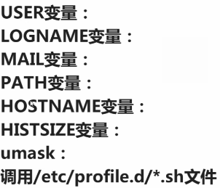

**/etc/bash.bashrc**

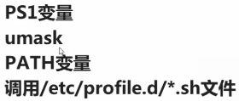

**/etc/issue——shell登录信息**

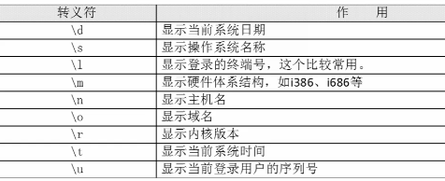

env——查看环境变量

export 变量名=变量值——设置环境变量

**PATH环境变量**

**PS1环境变量——shell头行打印信息**

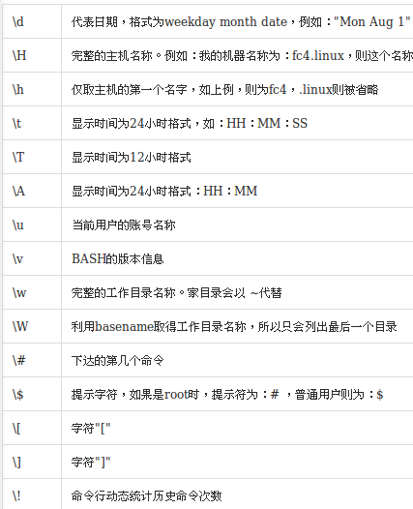

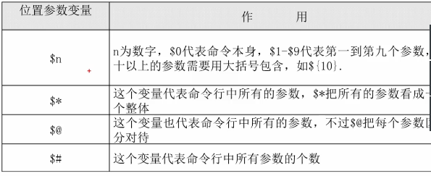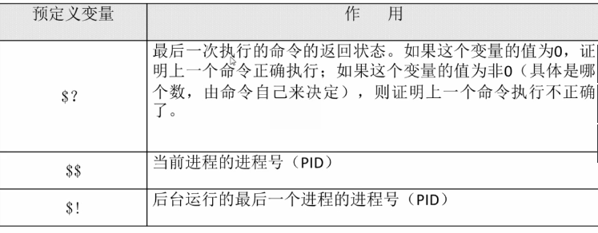

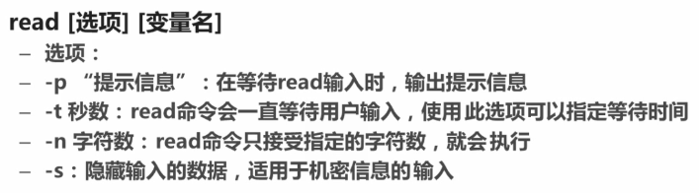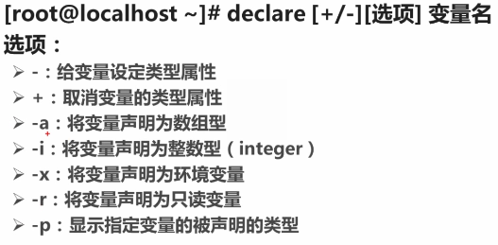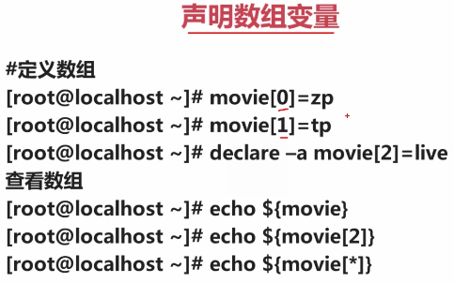

**数值运算**

**1.declare命令**



**2.expr/let数值运算工具**

3,$(( 运算式 )) 或 $[ 运算式 ]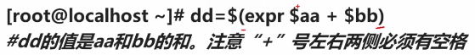

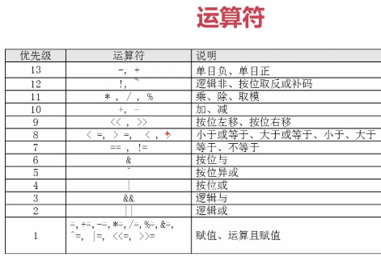

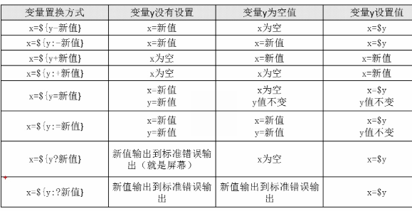

变量替换句法：适用于简化复杂逻辑代码

**:=句法**

在这种替换中，使用和前例中相同的:=句法来设置默认值。

username=””

echo “${username:=$LOGNAME}”

在使用“:=”进行比较时，username变量已经被定义了，但是它的值为空。因此，这里对echo命令使用了变量LOGNAME的值，即设置变量username的值为LOGNAME的值。

有了这个特殊的句法，只有当变量username已被定义，而且有一个实际的非空值时，变量username才会被设置为变量LOGNAME的值。

和前例的主要不同是使用活动命令（echo）而不是被动的冒号来设置变量的默认值，当活动命令被调用时，默认赋值仍然会执行，并输出显示结果。

**=句法**

下面的语句和:=句法非常类似，但是没有冒号。

username=””

echo “${username=$LOGNAME}”

和前面一样，变量username已经被定义，但是它的值为空。在这个句法中，命令将会输出“echo”之后语句的执行结果。因为变量 username虽然为空值，但已经被定义了，所以除了一个回车不会再有其他输出。只有当username变量完全没有定义时，才会将其设置为变量 LOGNAME的值。

当脚本或者函数需要依赖某些定义变量时，就要使用这种语法。它主要应用于登陆。如果一个特定环境变量还没有被定义，就可以给它赋予脚本所需要的值。

**:-句法**

在这个命令中，因为变量username虽然已被定义但是为空值，echo语句将使用LOGNAME变量的值。

username=””

echo “${username:-$LOGNAME}”

这里username变量的值保持不变。这个命令和使用=句语法的不同之处是，在此命令被执行前，仅仅在代码中的“${}”句法中做替换。也就是说，echo命令将输出LOGNAME变量的值，但是这个值不会被赋给username变量。

**-句法**

当删除上述的:-语句中的冒号，即变成-的时候，因为username变量已被定义，输出将为空。如果未定义，就会使用LOGNAME变量的值。还有一点也与:-句法相同，即username变量的值没有改变。

username=””

echo “${username-$LOGNAME}”

当脚本评价或检查系统环境的时，:-句法和-句法都可以使用。这两种检查基本上是相反的，它们用默认值替换变量，或者甚至于不依赖username 变量是否已经被定义。如果脚本中急需要一组被定义的变量，也需要一些不该被定义的变量，那么在脚本执行任务之前组合这两种句法，肯定可以实现正确的设置。

**:?句法**

使用:?句法时，如果username变量已被定义为非空值，在echo命令中就会使用username变量的值。如果username变量已被定 义但却没有一个真正的值（也就是说非空）或者完全未被定义，那么在echo命令中就会使用LOGNAME的值，并且脚本退出执行。

username=””

echo “${username:?$LOGNAME}”

如果把问号字符的参数改为某种错误字符，那这个语句就会在代码调试和查找未定义变量时变得很有用。这段代码不仅仅输出字符串，而且会显示代码在脚本中所在行的位置。

**?句法**

从:?句法中去掉冒号使用username变量不必一定为非空值。如果username只被设置为一个空值，那么将使用这个空值。相反的，如果 username变量没有被定义，则同前所述的:?句法，执行LOGNAME替换，脚本退出运行，并显示退出时所在代码行在脚本中的位置。

username=””

echo “${username?$LOGNAME}”

在脚本调试过程中，需要检查变量是否已被定义或者是非空的是否，:?和?句法是非常有用的。这个代码最大的优点是脚本会从出错行退出，而且会显示出 错误行行号。在要显示的文本中加上类似于“is undefined”或者“has a null value”信息，可以更清楚的说明脚本中的问题。

**:+句法**

和前面的例子相比，这个句法有相反的作用。这这是因为，只有当变量已被定义而不是未定义的时候，“${}”表达式才执行替换。

username=””

echo “${username:+$LOGNAME}”

如果这里的username变量已被定义而且非空，因此使用LOGNAME的值。如果username变量未定义，或者已定义但为空，则将使用空值。在任何情况下，username变量的值都不会改变。

**+句法**

如果 前例:+中的冒号，一旦变量username被定义，“${}”表达式都将使用LOGNAME的值；进行这个替换时，username变量不需要有一个实际的值（即非空值）。如

username=””

echo “${username+$LOGNAME}”

“:+”、“+”句法的用法很多是喝“:-”、“-”句法的用法相同的。最主要的区别是“:+”、“+”示例检查的是一个已定义的变量，而不是未定义的变量。这类类似于家法、减法——一枚硬币的两面

**九、正则表达式**

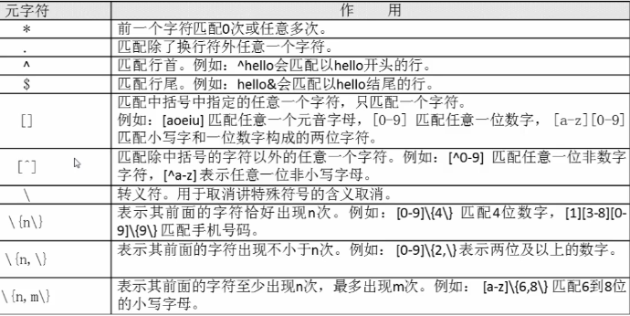

s.*d 匹配sud、suid、suiuid

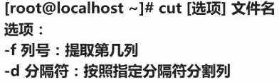

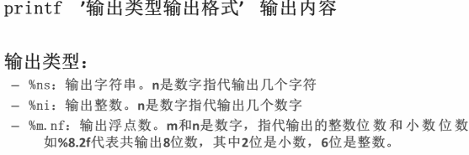

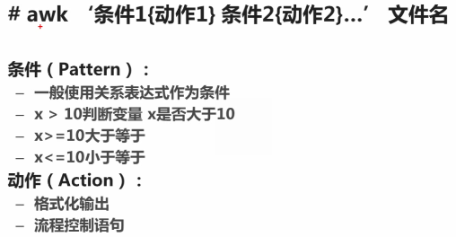

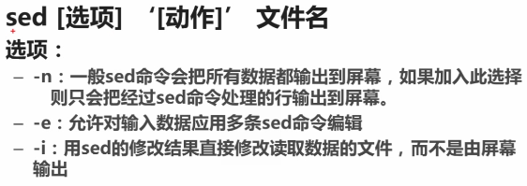

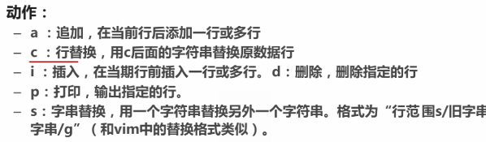

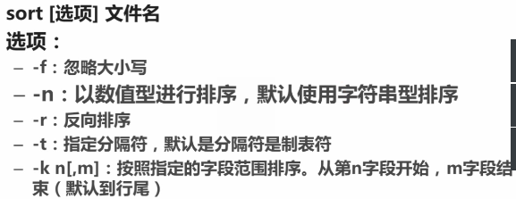

**十、流程控制语句**

1,条件判断式 **[ 前后有空格 ]**

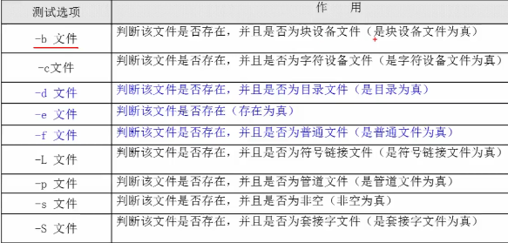

e.g [ -e /etc/root/install.log ]

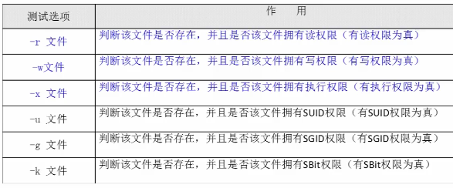

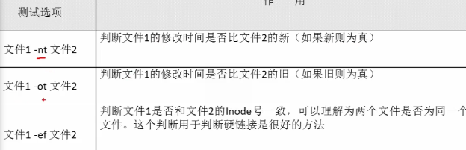

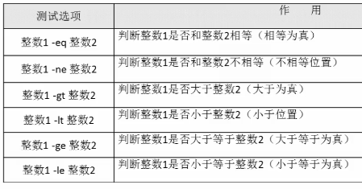

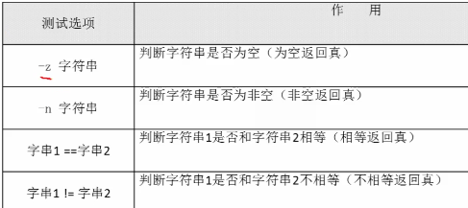

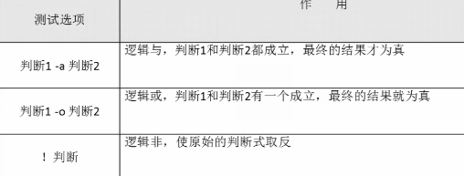

2.if语句

if [ 条件判断式 ] ; then

程序

fi

if [ 条件判断式 ]

then

程序

else

程序

fi

if [ 条件判断式1 ]

then

程序1

elif [ 条件判断式2 ]

then

程序2

……

else

程序n

fi

3.case语句

case $变量名 in

“值1”)

程序

;;

“值2”)

程序

;;

*)

程序

;;

esac

4.for语句

for 变量 in 值1 值2 值3 …… 值n

do

程序

done

for (( 初始值;循环控制条件;变量变化 ))

do

程序

done

5.while语句与until语句

while [ 条件判断式 ]

do

程序

done

until [ 条件判断式 ]

do

程序

done

**十一、函数**

函数局部变量 local + 变量名

函数参数 : $ + #/？/@/n

引用函数库文件 —— source sh文件名 / . sh文件名 可修改~/.bashrc文件

**十二、信号**

man 7 signal —— 传递信号给进程

CTRL + C —— SIGINT

CTRL + Z —— SIGSTP

kill/killall —— SIGINT

trap SIG*/EXIT —— 捕捉信号(后 + 忽略信号/默认处理信号/自定义处理信号)

trap – SIG*/EXIT —— 移除信号

**Vim编程**

dtX:删除至字符X

ndd:删除n行

rX:光标处替换成字符X

nx:删除n个字符

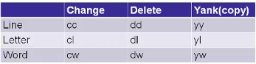

**移动(上/下):b/w ( / ) { / }**

G:移动至最后一行

nG:移动至第n行

**a/i/o:插入状态(INSERT)**

**R:覆盖状态(REPLACE)**

**:set ——显示常用设置**

**:set all ——显示所用设置**

1. 主机规划与磁盘分区
   1. 磁盘分区
      1. 主分区(primary)与延伸分区(extended)

延伸分区可以继续划分成逻辑分区(logical)

**七、磁盘管理命令**

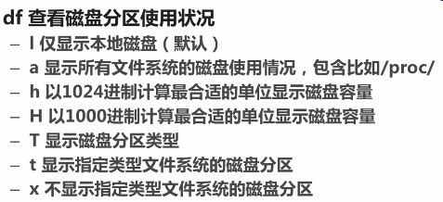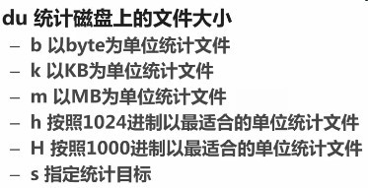

**分区命令**  
**fdisk**

分区表类型MBR  
n p e l 新 主 逻辑 扩展 分区  
w激活

**parted**

分区表类型MBR/GPT  
mklabel 选择分区表类型  
print 打印分区信息  
mkpart 新建分区  
rm 删除分区  
unit 选择单位  
quit 结束分区  
  
mkfs.文件系统类型  
-t 文件系统类型

磁盘格式化命令

建立swap分区  
 -修改分区ID至82  
 -mkswap disk名  
 -swapon disk名

* + 1. 我是一个人
       1. 我是一个人
          1. 我是一个人
          2. 我是一个人
          3. 我是一个人
          4. 我是一个人
          5. 我是一个人
       2. 我是一个人
          1. 我是一个人
          2. 我是一个人
          3. 我是一个人
          4. 我是一个人
          5. 我是一个人
       3. 我是一个人
          1. 我是一个人
          2. 我是一个人
          3. 我是一个人
          4. 我是一个人
          5. 我是一个人
       4. 我是一个人
          1. 我是一个人
          2. 我是一个人
          3. 我是一个人
          4. 我是一个人
          5. 我是一个人
       5. 我是一个人
          1. 我是一个人
          2. 我是一个人
          3. 我是一个人
          4. 我是一个人
          5. 我是一个人
       6. 我是一个人
          1. 我是一个人
          2. 我是一个人
          3. 我是一个人
          4. 我是一个人
          5. 我是一个人
    2. 我是一个人
       1. 我是一个人
          1. 我是一个人
          2. 我是一个人
          3. 我是一个人
          4. 我是一个人
          5. 我是一个人
       2. 我是一个人
          1. 我是一个人
          2. 我是一个人
          3. 我是一个人
          4. 我是一个人
          5. 我是一个人
       3. 我是一个人
          1. 我是一个人
          2. 我是一个人
          3. 我是一个人
          4. 我是一个人
          5. 我是一个人
       4. 我是一个人
          1. 我是一个人
          2. 我是一个人
          3. 我是一个人
          4. 我是一个人
          5. 我是一个人
       5. 我是一个人
          1. 我是一个人
          2. 我是一个人
          3. 我是一个人
          4. 我是一个人
          5. 我是一个人
       6. 我是一个人
          1. 我是一个人
          2. 我是一个人
          3. 我是一个人
          4. 我是一个人
          5. 我是一个人
    3. 我是一个人
       1. 我是一个人
          1. 我是一个人
          2. 我是一个人
          3. 我是一个人
          4. 我是一个人
          5. 我是一个人
       2. 我是一个人
          1. 我是一个人
          2. 我是一个人
          3. 我是一个人
          4. 我是一个人
          5. 我是一个人
       3. 我是一个人
          1. 我是一个人
          2. 我是一个人
          3. 我是一个人
          4. 我是一个人
          5. 我是一个人
       4. 我是一个人
          1. 我是一个人
          2. 我是一个人
          3. 我是一个人
          4. 我是一个人
          5. 我是一个人
       5. 我是一个人
          1. 我是一个人
          2. 我是一个人
          3. 我是一个人
          4. 我是一个人
          5. 我是一个人
       6. 我是一个人
          1. 我是一个人
          2. 我是一个人
          3. 我是一个人
          4. 我是一个人
          5. 我是一个人
    4. 我是一个人
       1. 我是一个人
          1. 我是一个人
          2. 我是一个人
          3. 我是一个人
          4. 我是一个人
          5. 我是一个人
       2. 我是一个人
          1. 我是一个人
          2. 我是一个人
          3. 我是一个人
          4. 我是一个人
          5. 我是一个人
       3. 我是一个人
          1. 我是一个人
          2. 我是一个人
          3. 我是一个人
          4. 我是一个人
          5. 我是一个人
       4. 我是一个人
          1. 我是一个人
          2. 我是一个人
          3. 我是一个人
          4. 我是一个人
          5. 我是一个人
       5. 我是一个人
          1. 我是一个人
          2. 我是一个人
          3. 我是一个人
          4. 我是一个人
          5. 我是一个人
       6. 我是一个人
          1. 我是一个人
          2. 我是一个人
          3. 我是一个人
          4. 我是一个人
          5. 我是一个人
    5. 我是一个人
       1. 我是一个人
          1. 我是一个人
          2. 我是一个人
          3. 我是一个人
          4. 我是一个人
          5. 我是一个人
       2. 我是一个人
          1. 我是一个人
          2. 我是一个人
          3. 我是一个人
          4. 我是一个人
          5. 我是一个人
       3. 我是一个人
          1. 我是一个人
          2. 我是一个人
          3. 我是一个人
          4. 我是一个人
          5. 我是一个人
       4. 我是一个人
          1. 我是一个人
          2. 我是一个人
          3. 我是一个人
          4. 我是一个人
          5. 我是一个人
       5. 我是一个人
          1. 我是一个人
          2. 我是一个人
          3. 我是一个人
          4. 我是一个人
          5. 我是一个人
       6. 我是一个人
          1. 我是一个人
          2. 我是一个人
          3. 我是一个人
          4. 我是一个人
          5. 我是一个人

1. 我是一个人
   1. 我是一个人
      1. 我是一个人
         1. 我是一个人
            1. 我是一个人
            2. 我是一个人
            3. 我是一个人
            4. 我是一个人
            5. 我是一个人
         2. 我是一个人
            1. 我是一个人
            2. 我是一个人
            3. 我是一个人
            4. 我是一个人
            5. 我是一个人
         3. 我是一个人
            1. 我是一个人
            2. 我是一个人
            3. 我是一个人
            4. 我是一个人
            5. 我是一个人
         4. 我是一个人
            1. 我是一个人
            2. 我是一个人
            3. 我是一个人
            4. 我是一个人
            5. 我是一个人
         5. 我是一个人
            1. 我是一个人
            2. 我是一个人
            3. 我是一个人
            4. 我是一个人
            5. 我是一个人
         6. 我是一个人
            1. 我是一个人
            2. 我是一个人
            3. 我是一个人
            4. 我是一个人
            5. 我是一个人
      2. 我是一个人
         1. 我是一个人
            1. 我是一个人
            2. 我是一个人
            3. 我是一个人
            4. 我是一个人
            5. 我是一个人
         2. 我是一个人
            1. 我是一个人
            2. 我是一个人
            3. 我是一个人
            4. 我是一个人
            5. 我是一个人
         3. 我是一个人
            1. 我是一个人
            2. 我是一个人
            3. 我是一个人
            4. 我是一个人
            5. 我是一个人
         4. 我是一个人
            1. 我是一个人
            2. 我是一个人
            3. 我是一个人
            4. 我是一个人
            5. 我是一个人
         5. 我是一个人
            1. 我是一个人
            2. 我是一个人
            3. 我是一个人
            4. 我是一个人
            5. 我是一个人
         6. 我是一个人
            1. 我是一个人
            2. 我是一个人
            3. 我是一个人
            4. 我是一个人
            5. 我是一个人
      3. 我是一个人
         1. 我是一个人
            1. 我是一个人
            2. 我是一个人
            3. 我是一个人
            4. 我是一个人
            5. 我是一个人
         2. 我是一个人
            1. 我是一个人
            2. 我是一个人
            3. 我是一个人
            4. 我是一个人
            5. 我是一个人
         3. 我是一个人
            1. 我是一个人
            2. 我是一个人
            3. 我是一个人
            4. 我是一个人
            5. 我是一个人
         4. 我是一个人
            1. 我是一个人
            2. 我是一个人
            3. 我是一个人
            4. 我是一个人
            5. 我是一个人
         5. 我是一个人
            1. 我是一个人
            2. 我是一个人
            3. 我是一个人
            4. 我是一个人
            5. 我是一个人
         6. 我是一个人
            1. 我是一个人
            2. 我是一个人
            3. 我是一个人
            4. 我是一个人
            5. 我是一个人
      4. 我是一个人
         1. 我是一个人
            1. 我是一个人
            2. 我是一个人
            3. 我是一个人
            4. 我是一个人
            5. 我是一个人
         2. 我是一个人
            1. 我是一个人
            2. 我是一个人
            3. 我是一个人
            4. 我是一个人
            5. 我是一个人
         3. 我是一个人
            1. 我是一个人
            2. 我是一个人
            3. 我是一个人
            4. 我是一个人
            5. 我是一个人
         4. 我是一个人
            1. 我是一个人
            2. 我是一个人
            3. 我是一个人
            4. 我是一个人
            5. 我是一个人
         5. 我是一个人
            1. 我是一个人
            2. 我是一个人
            3. 我是一个人
            4. 我是一个人
            5. 我是一个人
         6. 我是一个人
            1. 我是一个人
            2. 我是一个人
            3. 我是一个人
            4. 我是一个人
            5. 我是一个人
      5. 我是一个人
         1. 我是一个人
            1. 我是一个人
            2. 我是一个人
            3. 我是一个人
            4. 我是一个人
            5. 我是一个人
         2. 我是一个人
            1. 我是一个人
            2. 我是一个人
            3. 我是一个人
            4. 我是一个人
            5. 我是一个人
         3. 我是一个人
            1. 我是一个人
            2. 我是一个人
            3. 我是一个人
            4. 我是一个人
            5. 我是一个人
         4. 我是一个人
            1. 我是一个人
            2. 我是一个人
            3. 我是一个人
            4. 我是一个人
            5. 我是一个人
         5. 我是一个人
            1. 我是一个人
            2. 我是一个人
            3. 我是一个人
            4. 我是一个人
            5. 我是一个人
         6. 我是一个人
            1. 我是一个人
            2. 我是一个人
            3. 我是一个人
            4. 我是一个人
            5. 我是一个人
      6. 我是一个人
         1. 我是一个人
            1. 我是一个人
            2. 我是一个人
            3. 我是一个人
            4. 我是一个人
            5. 我是一个人
         2. 我是一个人
            1. 我是一个人
            2. 我是一个人
            3. 我是一个人
            4. 我是一个人
            5. 我是一个人
         3. 我是一个人
            1. 我是一个人
            2. 我是一个人
            3. 我是一个人
            4. 我是一个人
            5. 我是一个人
         4. 我是一个人
            1. 我是一个人
            2. 我是一个人
            3. 我是一个人
            4. 我是一个人
            5. 我是一个人
         5. 我是一个人
            1. 我是一个人
            2. 我是一个人
            3. 我是一个人
            4. 我是一个人
            5. 我是一个人
         6. 我是一个人
            1. 我是一个人
            2. 我是一个人
            3. 我是一个人
            4. 我是一个人
            5. 我是一个人
2. 我是一个人
   1. 我是一个人
      1. 我是一个人
         1. 我是一个人
            1. 我是一个人
            2. 我是一个人
            3. 我是一个人
            4. 我是一个人
            5. 我是一个人
         2. 我是一个人
            1. 我是一个人
            2. 我是一个人
            3. 我是一个人
            4. 我是一个人
            5. 我是一个人
         3. 我是一个人
            1. 我是一个人
            2. 我是一个人
            3. 我是一个人
            4. 我是一个人
            5. 我是一个人
         4. 我是一个人
            1. 我是一个人
            2. 我是一个人
            3. 我是一个人
            4. 我是一个人
            5. 我是一个人
         5. 我是一个人
            1. 我是一个人
            2. 我是一个人
            3. 我是一个人
            4. 我是一个人
            5. 我是一个人
         6. 我是一个人
            1. 我是一个人
            2. 我是一个人
            3. 我是一个人
            4. 我是一个人
            5. 我是一个人
      2. 我是一个人
         1. 我是一个人
            1. 我是一个人
            2. 我是一个人
            3. 我是一个人
            4. 我是一个人
            5. 我是一个人
         2. 我是一个人
            1. 我是一个人
            2. 我是一个人
            3. 我是一个人
            4. 我是一个人
            5. 我是一个人
         3. 我是一个人
            1. 我是一个人
            2. 我是一个人
            3. 我是一个人
            4. 我是一个人
            5. 我是一个人
         4. 我是一个人
            1. 我是一个人
            2. 我是一个人
            3. 我是一个人
            4. 我是一个人
            5. 我是一个人
         5. 我是一个人
            1. 我是一个人
            2. 我是一个人
            3. 我是一个人
            4. 我是一个人
            5. 我是一个人
         6. 我是一个人
            1. 我是一个人
            2. 我是一个人
            3. 我是一个人
            4. 我是一个人
            5. 我是一个人
      3. 我是一个人
         1. 我是一个人
            1. 我是一个人
            2. 我是一个人
            3. 我是一个人
            4. 我是一个人
            5. 我是一个人
         2. 我是一个人
            1. 我是一个人
            2. 我是一个人
            3. 我是一个人
            4. 我是一个人
            5. 我是一个人
         3. 我是一个人
            1. 我是一个人
            2. 我是一个人
            3. 我是一个人
            4. 我是一个人
            5. 我是一个人
         4. 我是一个人
            1. 我是一个人
            2. 我是一个人
            3. 我是一个人
            4. 我是一个人
            5. 我是一个人
         5. 我是一个人
            1. 我是一个人
            2. 我是一个人
            3. 我是一个人
            4. 我是一个人
            5. 我是一个人
         6. 我是一个人
            1. 我是一个人
            2. 我是一个人
            3. 我是一个人
            4. 我是一个人
            5. 我是一个人
      4. 我是一个人
         1. 我是一个人
            1. 我是一个人
            2. 我是一个人
            3. 我是一个人
            4. 我是一个人
            5. 我是一个人
         2. 我是一个人
            1. 我是一个人
            2. 我是一个人
            3. 我是一个人
            4. 我是一个人
            5. 我是一个人
         3. 我是一个人
            1. 我是一个人
            2. 我是一个人
            3. 我是一个人
            4. 我是一个人
            5. 我是一个人
         4. 我是一个人
            1. 我是一个人
            2. 我是一个人
            3. 我是一个人
            4. 我是一个人
            5. 我是一个人
         5. 我是一个人
            1. 我是一个人
            2. 我是一个人
            3. 我是一个人
            4. 我是一个人
            5. 我是一个人
         6. 我是一个人
            1. 我是一个人
            2. 我是一个人
            3. 我是一个人
            4. 我是一个人
            5. 我是一个人
      5. 我是一个人
         1. 我是一个人
            1. 我是一个人
            2. 我是一个人
            3. 我是一个人
            4. 我是一个人
            5. 我是一个人
         2. 我是一个人
            1. 我是一个人
            2. 我是一个人
            3. 我是一个人
            4. 我是一个人
            5. 我是一个人
         3. 我是一个人
            1. 我是一个人
            2. 我是一个人
            3. 我是一个人
            4. 我是一个人
            5. 我是一个人
         4. 我是一个人
            1. 我是一个人
            2. 我是一个人
            3. 我是一个人
            4. 我是一个人
            5. 我是一个人
         5. 我是一个人
            1. 我是一个人
            2. 我是一个人
            3. 我是一个人
            4. 我是一个人
            5. 我是一个人
         6. 我是一个人
            1. 我是一个人
            2. 我是一个人
            3. 我是一个人
            4. 我是一个人
            5. 我是一个人
      6. 我是一个人
         1. 我是一个人
            1. 我是一个人
            2. 我是一个人
            3. 我是一个人
            4. 我是一个人
            5. 我是一个人
         2. 我是一个人
            1. 我是一个人
            2. 我是一个人
            3. 我是一个人
            4. 我是一个人
            5. 我是一个人
         3. 我是一个人
            1. 我是一个人
            2. 我是一个人
            3. 我是一个人
            4. 我是一个人
            5. 我是一个人
         4. 我是一个人
            1. 我是一个人
            2. 我是一个人
            3. 我是一个人
            4. 我是一个人
            5. 我是一个人
         5. 我是一个人
            1. 我是一个人
            2. 我是一个人
            3. 我是一个人
            4. 我是一个人
            5. 我是一个人
         6. 我是一个人
            1. 我是一个人
            2. 我是一个人
            3. 我是一个人
            4. 我是一个人
            5. 我是一个人
3. 我是一个人
   1. 我是一个人
      1. 我是一个人
         1. 我是一个人
            1. 我是一个人
            2. 我是一个人
            3. 我是一个人
            4. 我是一个人
            5. 我是一个人
         2. 我是一个人
            1. 我是一个人
            2. 我是一个人
            3. 我是一个人
            4. 我是一个人
            5. 我是一个人
         3. 我是一个人
            1. 我是一个人
            2. 我是一个人
            3. 我是一个人
            4. 我是一个人
            5. 我是一个人
         4. 我是一个人
            1. 我是一个人
            2. 我是一个人
            3. 我是一个人
            4. 我是一个人
            5. 我是一个人
         5. 我是一个人
            1. 我是一个人
            2. 我是一个人
            3. 我是一个人
            4. 我是一个人
            5. 我是一个人
         6. 我是一个人
            1. 我是一个人
            2. 我是一个人
            3. 我是一个人
            4. 我是一个人
            5. 我是一个人
      2. 我是一个人
         1. 我是一个人
            1. 我是一个人
            2. 我是一个人
            3. 我是一个人
            4. 我是一个人
            5. 我是一个人
         2. 我是一个人
            1. 我是一个人
            2. 我是一个人
            3. 我是一个人
            4. 我是一个人
            5. 我是一个人
         3. 我是一个人
            1. 我是一个人
            2. 我是一个人
            3. 我是一个人
            4. 我是一个人
            5. 我是一个人
         4. 我是一个人
            1. 我是一个人
            2. 我是一个人
            3. 我是一个人
            4. 我是一个人
            5. 我是一个人
         5. 我是一个人
            1. 我是一个人
            2. 我是一个人
            3. 我是一个人
            4. 我是一个人
            5. 我是一个人
         6. 我是一个人
            1. 我是一个人
            2. 我是一个人
            3. 我是一个人
            4. 我是一个人
            5. 我是一个人
      3. 我是一个人
         1. 我是一个人
            1. 我是一个人
            2. 我是一个人
            3. 我是一个人
            4. 我是一个人
            5. 我是一个人
         2. 我是一个人
            1. 我是一个人
            2. 我是一个人
            3. 我是一个人
            4. 我是一个人
            5. 我是一个人
         3. 我是一个人
            1. 我是一个人
            2. 我是一个人
            3. 我是一个人
            4. 我是一个人
            5. 我是一个人
         4. 我是一个人
            1. 我是一个人
            2. 我是一个人
            3. 我是一个人
            4. 我是一个人
            5. 我是一个人
         5. 我是一个人
            1. 我是一个人
            2. 我是一个人
            3. 我是一个人
            4. 我是一个人
            5. 我是一个人
         6. 我是一个人
            1. 我是一个人
            2. 我是一个人
            3. 我是一个人
            4. 我是一个人
            5. 我是一个人
      4. 我是一个人
         1. 我是一个人
            1. 我是一个人
            2. 我是一个人
            3. 我是一个人
            4. 我是一个人
            5. 我是一个人
         2. 我是一个人
            1. 我是一个人
            2. 我是一个人
            3. 我是一个人
            4. 我是一个人
            5. 我是一个人
         3. 我是一个人
            1. 我是一个人
            2. 我是一个人
            3. 我是一个人
            4. 我是一个人
            5. 我是一个人
         4. 我是一个人
            1. 我是一个人
            2. 我是一个人
            3. 我是一个人
            4. 我是一个人
            5. 我是一个人
         5. 我是一个人
            1. 我是一个人
            2. 我是一个人
            3. 我是一个人
            4. 我是一个人
            5. 我是一个人
         6. 我是一个人
            1. 我是一个人
            2. 我是一个人
            3. 我是一个人
            4. 我是一个人
            5. 我是一个人
      5. 我是一个人
         1. 我是一个人
            1. 我是一个人
            2. 我是一个人
            3. 我是一个人
            4. 我是一个人
            5. 我是一个人
         2. 我是一个人
            1. 我是一个人
            2. 我是一个人
            3. 我是一个人
            4. 我是一个人
            5. 我是一个人
         3. 我是一个人
            1. 我是一个人
            2. 我是一个人
            3. 我是一个人
            4. 我是一个人
            5. 我是一个人
         4. 我是一个人
            1. 我是一个人
            2. 我是一个人
            3. 我是一个人
            4. 我是一个人
            5. 我是一个人
         5. 我是一个人
            1. 我是一个人
            2. 我是一个人
            3. 我是一个人
            4. 我是一个人
            5. 我是一个人
         6. 我是一个人
            1. 我是一个人
            2. 我是一个人
            3. 我是一个人
            4. 我是一个人
            5. 我是一个人
      6. 我是一个人
         1. 我是一个人
            1. 我是一个人
            2. 我是一个人
            3. 我是一个人
            4. 我是一个人
            5. 我是一个人
         2. 我是一个人
            1. 我是一个人
            2. 我是一个人
            3. 我是一个人
            4. 我是一个人
            5. 我是一个人
         3. 我是一个人
            1. 我是一个人
            2. 我是一个人
            3. 我是一个人
            4. 我是一个人
            5. 我是一个人
         4. 我是一个人
            1. 我是一个人
            2. 我是一个人
            3. 我是一个人
            4. 我是一个人
            5. 我是一个人
         5. 我是一个人
            1. 我是一个人
            2. 我是一个人
            3. 我是一个人
            4. 我是一个人
            5. 我是一个人
         6. 我是一个人
            1. 我是一个人
            2. 我是一个人
            3. 我是一个人
            4. 我是一个人
            5. 我是一个人
4. 我是一个人
   1. 我是一个人
      1. 我是一个人
         1. 我是一个人
            1. 我是一个人
            2. 我是一个人
            3. 我是一个人
            4. 我是一个人
            5. 我是一个人
         2. 我是一个人
            1. 我是一个人
            2. 我是一个人
            3. 我是一个人
            4. 我是一个人
            5. 我是一个人
         3. 我是一个人
            1. 我是一个人
            2. 我是一个人
            3. 我是一个人
            4. 我是一个人
            5. 我是一个人
         4. 我是一个人
            1. 我是一个人
            2. 我是一个人
            3. 我是一个人
            4. 我是一个人
            5. 我是一个人
         5. 我是一个人
            1. 我是一个人
            2. 我是一个人
            3. 我是一个人
            4. 我是一个人
            5. 我是一个人
         6. 我是一个人
            1. 我是一个人
            2. 我是一个人
            3. 我是一个人
            4. 我是一个人
            5. 我是一个人
      2. 我是一个人
         1. 我是一个人
            1. 我是一个人
            2. 我是一个人
            3. 我是一个人
            4. 我是一个人
            5. 我是一个人
         2. 我是一个人
            1. 我是一个人
            2. 我是一个人
            3. 我是一个人
            4. 我是一个人
            5. 我是一个人
         3. 我是一个人
            1. 我是一个人
            2. 我是一个人
            3. 我是一个人
            4. 我是一个人
            5. 我是一个人
         4. 我是一个人
            1. 我是一个人
            2. 我是一个人
            3. 我是一个人
            4. 我是一个人
            5. 我是一个人
         5. 我是一个人
            1. 我是一个人
            2. 我是一个人
            3. 我是一个人
            4. 我是一个人
            5. 我是一个人
         6. 我是一个人
            1. 我是一个人
            2. 我是一个人
            3. 我是一个人
            4. 我是一个人
            5. 我是一个人
      3. 我是一个人
         1. 我是一个人
            1. 我是一个人
            2. 我是一个人
            3. 我是一个人
            4. 我是一个人
            5. 我是一个人
         2. 我是一个人
            1. 我是一个人
            2. 我是一个人
            3. 我是一个人
            4. 我是一个人
            5. 我是一个人
         3. 我是一个人
            1. 我是一个人
            2. 我是一个人
            3. 我是一个人
            4. 我是一个人
            5. 我是一个人
         4. 我是一个人
            1. 我是一个人
            2. 我是一个人
            3. 我是一个人
            4. 我是一个人
            5. 我是一个人
         5. 我是一个人
            1. 我是一个人
            2. 我是一个人
            3. 我是一个人
            4. 我是一个人
            5. 我是一个人
         6. 我是一个人
            1. 我是一个人
            2. 我是一个人
            3. 我是一个人
            4. 我是一个人
            5. 我是一个人
      4. 我是一个人
         1. 我是一个人
            1. 我是一个人
            2. 我是一个人
            3. 我是一个人
            4. 我是一个人
            5. 我是一个人
         2. 我是一个人
            1. 我是一个人
            2. 我是一个人
            3. 我是一个人
            4. 我是一个人
            5. 我是一个人
         3. 我是一个人
            1. 我是一个人
            2. 我是一个人
            3. 我是一个人
            4. 我是一个人
            5. 我是一个人
         4. 我是一个人
            1. 我是一个人
            2. 我是一个人
            3. 我是一个人
            4. 我是一个人
            5. 我是一个人
         5. 我是一个人
            1. 我是一个人
            2. 我是一个人
            3. 我是一个人
            4. 我是一个人
            5. 我是一个人
         6. 我是一个人
            1. 我是一个人
            2. 我是一个人
            3. 我是一个人
            4. 我是一个人
            5. 我是一个人
      5. 我是一个人
         1. 我是一个人
            1. 我是一个人
            2. 我是一个人
            3. 我是一个人
            4. 我是一个人
            5. 我是一个人
         2. 我是一个人
            1. 我是一个人
            2. 我是一个人
            3. 我是一个人
            4. 我是一个人
            5. 我是一个人
         3. 我是一个人
            1. 我是一个人
            2. 我是一个人
            3. 我是一个人
            4. 我是一个人
            5. 我是一个人
         4. 我是一个人
            1. 我是一个人
            2. 我是一个人
            3. 我是一个人
            4. 我是一个人
            5. 我是一个人
         5. 我是一个人
            1. 我是一个人
            2. 我是一个人
            3. 我是一个人
            4. 我是一个人
            5. 我是一个人
         6. 我是一个人
            1. 我是一个人
            2. 我是一个人
            3. 我是一个人
            4. 我是一个人
            5. 我是一个人
      6. 我是一个人
         1. 我是一个人
            1. 我是一个人
            2. 我是一个人
            3. 我是一个人
            4. 我是一个人
            5. 我是一个人
         2. 我是一个人
            1. 我是一个人
            2. 我是一个人
            3. 我是一个人
            4. 我是一个人
            5. 我是一个人
         3. 我是一个人
            1. 我是一个人
            2. 我是一个人
            3. 我是一个人
            4. 我是一个人
            5. 我是一个人
         4. 我是一个人
            1. 我是一个人
            2. 我是一个人
            3. 我是一个人
            4. 我是一个人
            5. 我是一个人
         5. 我是一个人
            1. 我是一个人
            2. 我是一个人
            3. 我是一个人
            4. 我是一个人
            5. 我是一个人
         6. 我是一个人
            1. 我是一个人
            2. 我是一个人
            3. 我是一个人
            4. 我是一个人
            5. 我是一个人
5. 我是一个人
   1. 我是一个人
      1. 我是一个人
         1. 我是一个人
            1. 我是一个人
            2. 我是一个人
            3. 我是一个人
            4. 我是一个人
            5. 我是一个人
         2. 我是一个人
            1. 我是一个人
            2. 我是一个人
            3. 我是一个人
            4. 我是一个人
            5. 我是一个人
         3. 我是一个人
            1. 我是一个人
            2. 我是一个人
            3. 我是一个人
            4. 我是一个人
            5. 我是一个人
         4. 我是一个人
            1. 我是一个人
            2. 我是一个人
            3. 我是一个人
            4. 我是一个人
            5. 我是一个人
         5. 我是一个人
            1. 我是一个人
            2. 我是一个人
            3. 我是一个人
            4. 我是一个人
            5. 我是一个人
         6. 我是一个人
            1. 我是一个人
            2. 我是一个人
            3. 我是一个人
            4. 我是一个人
            5. 我是一个人
      2. 我是一个人
         1. 我是一个人
            1. 我是一个人
            2. 我是一个人
            3. 我是一个人
            4. 我是一个人
            5. 我是一个人
         2. 我是一个人
            1. 我是一个人
            2. 我是一个人
            3. 我是一个人
            4. 我是一个人
            5. 我是一个人
         3. 我是一个人
            1. 我是一个人
            2. 我是一个人
            3. 我是一个人
            4. 我是一个人
            5. 我是一个人
         4. 我是一个人
            1. 我是一个人
            2. 我是一个人
            3. 我是一个人
            4. 我是一个人
            5. 我是一个人
         5. 我是一个人
            1. 我是一个人
            2. 我是一个人
            3. 我是一个人
            4. 我是一个人
            5. 我是一个人
         6. 我是一个人
            1. 我是一个人
            2. 我是一个人
            3. 我是一个人
            4. 我是一个人
            5. 我是一个人
      3. 我是一个人
         1. 我是一个人
            1. 我是一个人
            2. 我是一个人
            3. 我是一个人
            4. 我是一个人
            5. 我是一个人
         2. 我是一个人
            1. 我是一个人
            2. 我是一个人
            3. 我是一个人
            4. 我是一个人
            5. 我是一个人
         3. 我是一个人
            1. 我是一个人
            2. 我是一个人
            3. 我是一个人
            4. 我是一个人
            5. 我是一个人
         4. 我是一个人
            1. 我是一个人
            2. 我是一个人
            3. 我是一个人
            4. 我是一个人
            5. 我是一个人
         5. 我是一个人
            1. 我是一个人
            2. 我是一个人
            3. 我是一个人
            4. 我是一个人
            5. 我是一个人
         6. 我是一个人
            1. 我是一个人
            2. 我是一个人
            3. 我是一个人
            4. 我是一个人
            5. 我是一个人
      4. 我是一个人
         1. 我是一个人
            1. 我是一个人
            2. 我是一个人
            3. 我是一个人
            4. 我是一个人
            5. 我是一个人
         2. 我是一个人
            1. 我是一个人
            2. 我是一个人
            3. 我是一个人
            4. 我是一个人
            5. 我是一个人
         3. 我是一个人
            1. 我是一个人
            2. 我是一个人
            3. 我是一个人
            4. 我是一个人
            5. 我是一个人
         4. 我是一个人
            1. 我是一个人
            2. 我是一个人
            3. 我是一个人
            4. 我是一个人
            5. 我是一个人
         5. 我是一个人
            1. 我是一个人
            2. 我是一个人
            3. 我是一个人
            4. 我是一个人
            5. 我是一个人
         6. 我是一个人
            1. 我是一个人
            2. 我是一个人
            3. 我是一个人
            4. 我是一个人
            5. 我是一个人
      5. 我是一个人
         1. 我是一个人
            1. 我是一个人
            2. 我是一个人
            3. 我是一个人
            4. 我是一个人
            5. 我是一个人
         2. 我是一个人
            1. 我是一个人
            2. 我是一个人
            3. 我是一个人
            4. 我是一个人
            5. 我是一个人
         3. 我是一个人
            1. 我是一个人
            2. 我是一个人
            3. 我是一个人
            4. 我是一个人
            5. 我是一个人
         4. 我是一个人
            1. 我是一个人
            2. 我是一个人
            3. 我是一个人
            4. 我是一个人
            5. 我是一个人
         5. 我是一个人
            1. 我是一个人
            2. 我是一个人
            3. 我是一个人
            4. 我是一个人
            5. 我是一个人
         6. 我是一个人
            1. 我是一个人
            2. 我是一个人
            3. 我是一个人
            4. 我是一个人
            5. 我是一个人
      6. 我是一个人
         1. 我是一个人
            1. 我是一个人
            2. 我是一个人
            3. 我是一个人
            4. 我是一个人
            5. 我是一个人
         2. 我是一个人
            1. 我是一个人
            2. 我是一个人
            3. 我是一个人
            4. 我是一个人
            5. 我是一个人
         3. 我是一个人
            1. 我是一个人
            2. 我是一个人
            3. 我是一个人
            4. 我是一个人
            5. 我是一个人
         4. 我是一个人
            1. 我是一个人
            2. 我是一个人
            3. 我是一个人
            4. 我是一个人
            5. 我是一个人
         5. 我是一个人
            1. 我是一个人
            2. 我是一个人
            3. 我是一个人
            4. 我是一个人
            5. 我是一个人
         6. 我是一个人
            1. 我是一个人
            2. 我是一个人
            3. 我是一个人
            4. 我是一个人
            5. 我是一个人